报告信息公开简报表
第 1 页 共 1 页
用人（建设）单位情况 | 名称 | 中国石化销售股份有限公司云南昭通石油分公司昭阳靖安服务区一号加油站
用人（建设）单位情况 | 地理位置 | 云南省昭通市昭阳区靖安乡大耆村（麻昭高速下行线）
用人（建设）单位情况 | 联系人 | 段佳琪
职业卫生技术服务  类型 |  | 职业病危害预评价□ 职业病危害控制效果评价□  职业病危害因素检测☑ 职业病危害现状评价□
技术服务项目组人员 | 项目负责人 |  | 白东平
技术服务项目组人员 | 现场  调查 | 专业人员 | 白东平
技术服务项目组人员 | 现场  调查 | 时间 | 2023-8-16-2023-8-16
技术服务项目组人员 | 现场采样/检测 | 专业人员 | 白东平、李永福、潘梓鑫
技术服务项目组人员 | 现场采样/检测 | 时间 | 2023-8-16-2023-8-16
技术服务项目组人员 | 实验室检验分析人 |  | 杨超、郗美、周美荣
技术服务项目组人员 | 检测/评价报告编制人 |  | 白东平
技术服务项目组人员 | 报告审核人 |  | 何 芳、徐月恒
用人（建设）单位陪同人 |  |  | 段佳琪
现场调查、现场采样/检测等图像影像 | 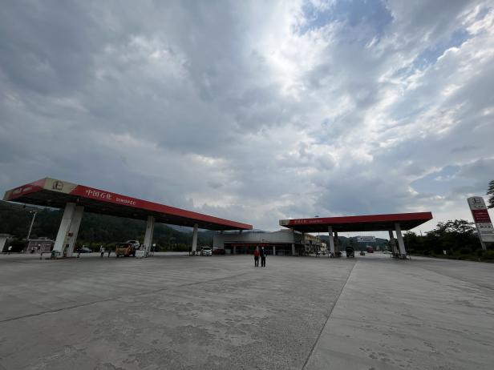 |  | 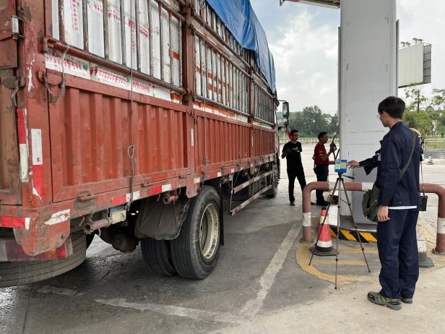
现场调查、现场采样/检测等图像影像 | 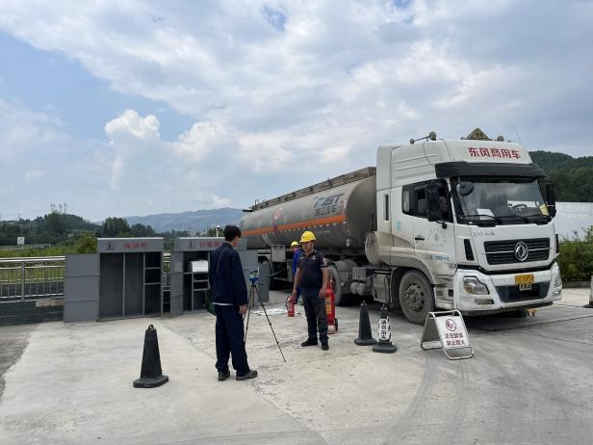 |  | 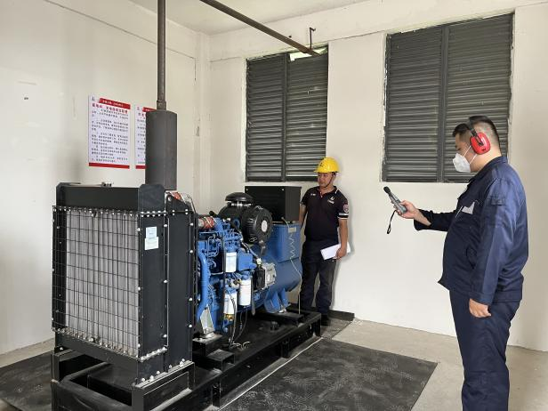
注：出具职业卫生技术服务报告之日起20个工作日内在“http://www.ynzyjk.com/”完成公示。

